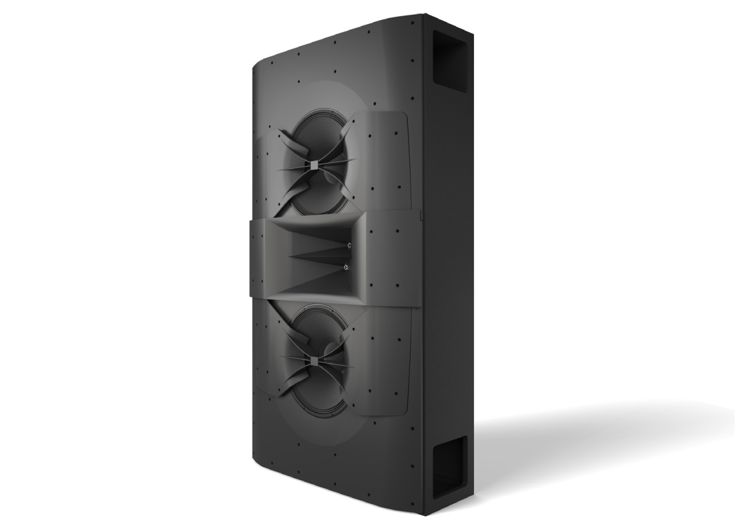
SPECSHEET
Двухполосная заэкранная АС серии ScreenArray®
2 полосная SceenArray®
SPECSHEET

Основные характеристики:

•
• Двухполосные заэкранные АС нового поколения ScreenArray® были созданы для достижения максимальной мощности, увеличенной зоны покрытия, а также минимального уровня искажений при звучании.

• Запатентованная технология Dissimilar Arraying Technology создает сформированную модель зоны углового покрытия зрительских мест, расширяет отдачу ВЧ диапазона и контроль зоны покрытия в пределах полной октавы в противоположных концах спектра сигнала

• Запатентованная технология Acoustic Aperture Technology представляет улучшенные драйверы с более низкими искажениями и повышенной чувствительностью, плюс расширяет отдачу среднечастотного диапазона за счет плавных переходных характеристик кроссовера

• 12” основание корпуса АС обеспечивает малую установочную глубину

• Модель предназначена для малых и средних кинозалов с максимальным расстоянием 25 м (82')

Описание:
Заэкранные АС 200 серии сочетают в себе самые последние технические достижения JBL в сочетании с малой установочной глубиной и доступной ценой легко позволяют улучшить звучание в небольших или средних кинотеатрах. Запатентованные технологии Dual Dissimilar Arraying и Acoustic Aperture Technology, в серии JBL 200 обеспечивают универсальное, плавное, точное воспроизведение звука для каждого зрителя, независимо от его места в зале. C222 имеет глубину в 12", идеальный вариант для малых и средних мультиплексов с ограниченным пространством. Поскольку в моделях 200 серии используются драйверы систем, которым доверяют ведущие мировые киностудии, ваш зритель с наслаждением погрузится в атмосферу непревзойденного и подлинного звучания, находясь на любом месте зала, как и задумывали создатели.
Cпецификации

Система
Частотная Характеристика (-10 дБ) | 33Гц – 20кГц
AES Номинальная мощность | 600Вт
Свободная чувствительность поля: | 103 дБ
Максимальный уровень звукового давления | 129 дБ
Горизонтальное покрытие (-6дБ) | 100°
Вертикальное покрытие (-6дБ) | 60°
Номинальное сопротивление | 4 Ом
Входные разъемы: | винтовые зажимы/клеммы
Расстояние до  последнего ряда (м) | 25
Расстояние до  последнего ряда (фут) | 82

SPECSHEET
Двухполосная заэкранная АС серии ScreenArray®
2 полосная SceenArray®
SPECSHEET

Размеры

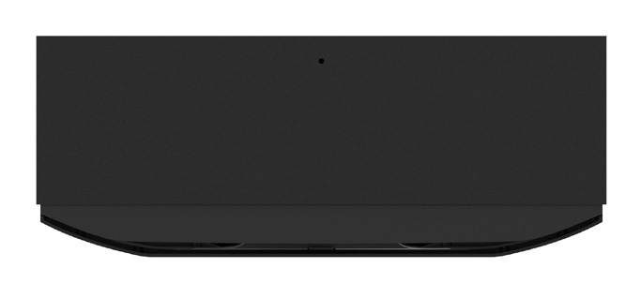48]
12 [30.

33.75 [85.75]

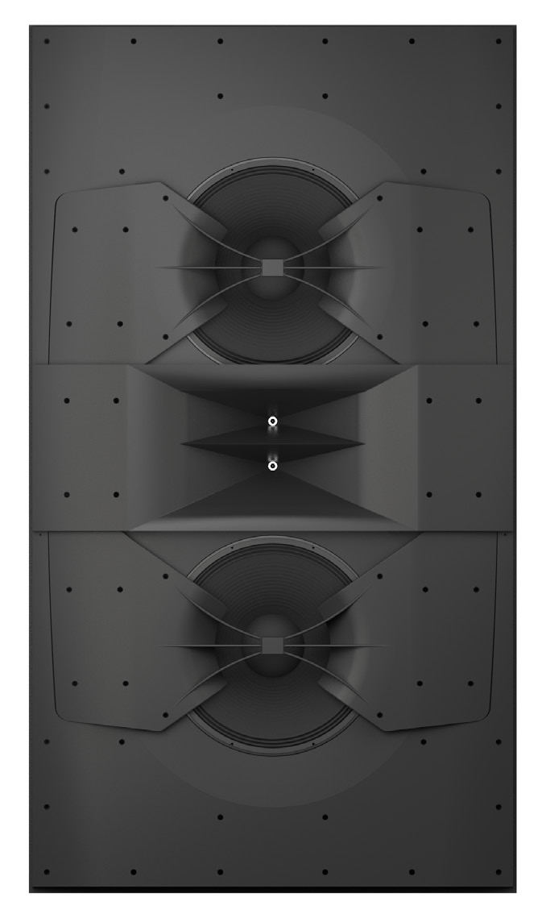4]
60 [152.

Размеры: дюймы [см]

33.75 [85.75]

© 2017 Harman International Industries, Incorporated | 8500 Balboa Blvd. Northridge, CA 91329 USA | www.jblpro.com | Part# • 3/17

